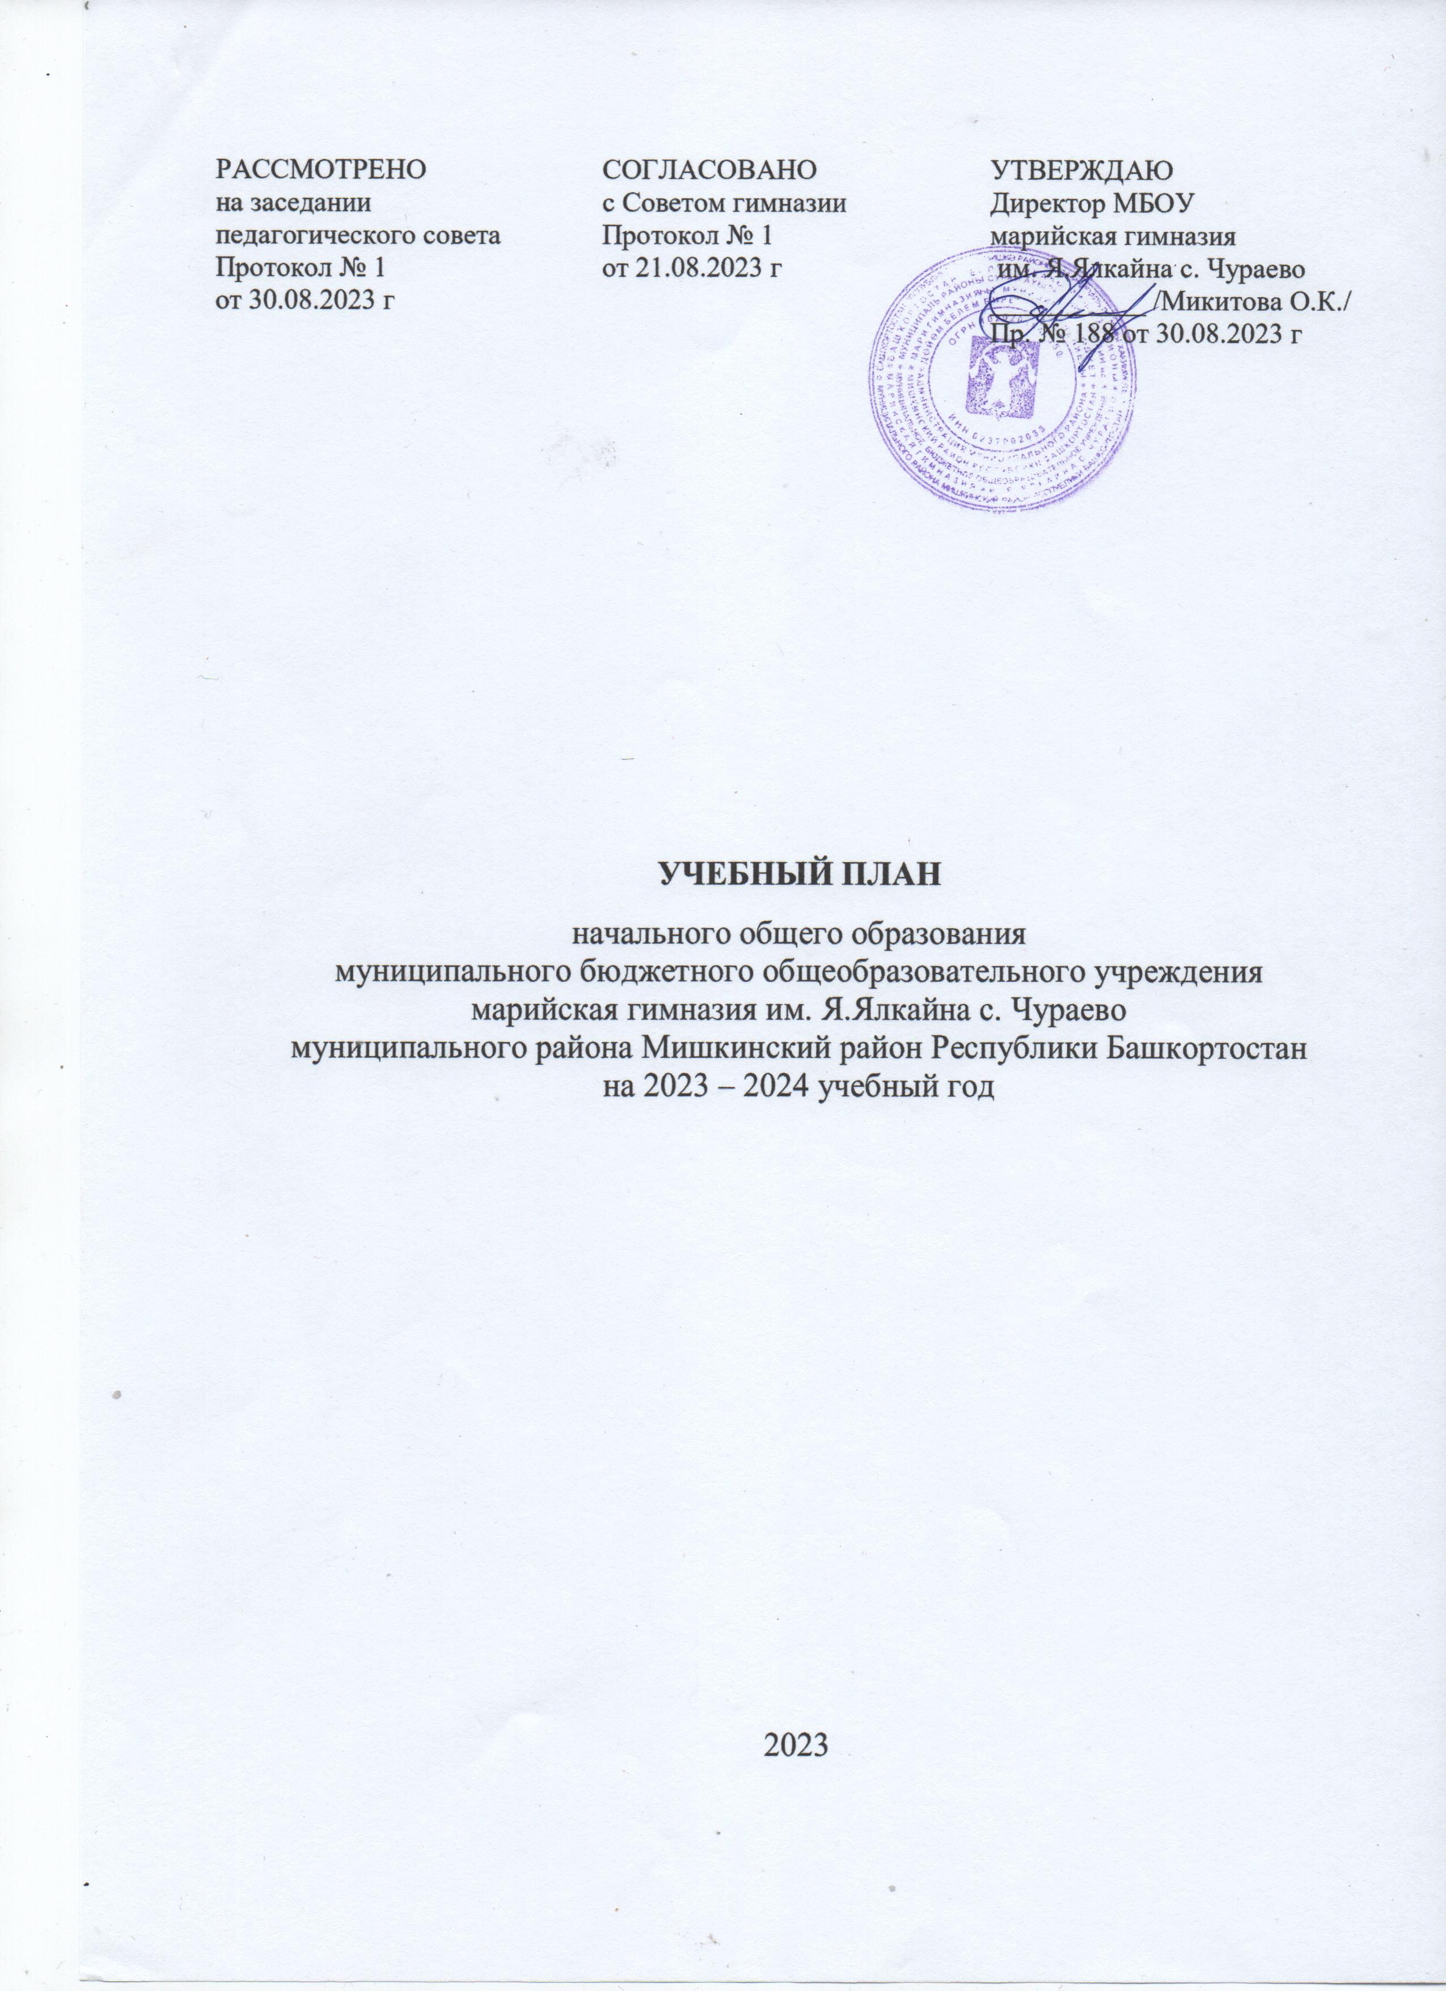ПОЯСНИТЕЛЬНАЯ ЗАПИСКА

Учебный план начального общего образования МБОУ марийская гимназия им. Я.Ялкайна с. Чураево (далее – учебный план) для 1-4 классов, реализующих основную образовательную программу начального общего образования, соответствующую ФГОС НОО (приказ Министерства просвещения Российской Федерации от 31.05.2021 № 286 «Об утверждении федерального государственного образовательного стандарта начального общего образования»), фиксирует общий объём нагрузки, максимальный объём аудиторной нагрузки обучающихся, состав и структуру предметных областей, распределяет учебное время, отводимое на их освоение по классам и учебным предметам.
Учебный план является частью образовательной программы МБОУ марийская гимназия им. Я.Ялкайна с. Чураево, разработанной в соответствии с ФГОС начального общего образования, с учетом Федеральной образовательной программы начального общего образования, и обеспечивает выполнение санитарно-эпидемиологических требований СП 2.4.3648-20 и гигиенических нормативов и требований СанПиН 1.2.3685-21.
Учебный год в МБОУ марийская гимназия им. Я.Ялкайна с. Чураево начинается 01.09.2023 и заканчивается 24.05.2024.
Продолжительность учебного года в 1 классе – 33 учебные недели, во 2-4 классах – 34 учебных недели.
Максимальный объем аудиторной нагрузки обучающихся в неделю составляет в 1 классе – 21 час, во 2 – 4 классах – 23 часа.
Образовательная недельная нагрузка распределяется равномерно в течение учебной недели, при этом объем максимально допустимой нагрузки в течение дня составляет:
- для обучающихся 1-х классов – не превышает 4 уроков и один раз в неделю -5 уроков.
- для обучающихся 2-4 классов – не более 5 уроков.
Распределение учебной нагрузки в течение недели строится таким образом, чтобы наибольший ее объем приходился на вторник и (или) среду. На эти дни в расписание уроков включаются предметы, соответствующие наивысшему баллу по шкале трудности либо со средним баллом и наименьшим баллом по шкале трудности, но в большем количестве, чем в остальные дни недели.
Изложение нового материала, контрольные работы проводятся на 2 – 4-х уроках в середине учебной недели. Продолжительность урока (академический час) составляет 45 минут, за исключением 1 класса.
Обучение в 1-м классе осуществляется с соблюдением следующих дополнительных требований:
- учебные занятия проводятся по 5-дневной учебной неделе и только в первую смену;
- использование «ступенчатого» режима обучения в первом полугодии (в сентябре, октябре – по 3 урока в день по 35 минут каждый, в ноябре-декабре – по 4 урока по 35 минут каждый; январь – май – по 4 урока по 40 минут каждый).
- Продолжительность выполнения домашних заданий составляет во 2-3 классах – 1,5 ч., в 4 классах – 2 ч.
С целью профилактики переутомления в календарном учебном графике предусматривается чередование периодов учебного времени, сессий и каникул. Продолжительность каникул в течение учебного года составляет не менее 29 календарных дней, летом — не менее 8 недель. Для первоклассников предусмотрены дополнительные недельные каникулы в середине третьей четверти.
Учебные занятия для учащихся 2-4 классов проводятся по 5-и дневной учебной неделе.
Учебный план состоит из двух частей — обязательной части и части, формируемой участниками образовательных отношений. Обязательная часть учебного плана определяет состав учебных предметов обязательных предметных областей.
Часть учебного плана, формируемая участниками образовательных отношений, обеспечивает реализацию индивидуальных потребностей обучающихся. Время, отводимое на данную часть учебного плана внутри максимально допустимой недельной нагрузки обучающихся, может быть использовано: на проведение учебных занятий, обеспечивающих различные интересы обучающихся, на внеурочную деятельность.
В МБОУ марийская гимназия им. Я.Ялкайна с. Чураево языком обучения является Русский язык.
По заявлению родителей (законных представителей) несовершеннолетних обучающихся осуществляется изучение родного языка (марийского) и родной литературы (марийской) из числа языков народов РФ, государственного (башкирского) языка Республики Башкортостан из числа государственных языков республик Российской Федерации.
При изучении предметной области «Основы религиозных культур и светской этики» выбор одного из учебных модулей осуществляются по заявлению родителей (законных представителей) несовершеннолетних обучающихся.
В учебном процессе допускается деление классов на подгруппы при наполняемости 20 человек и более при ведении занятий по следующим предметам: «Иностранный язык», «Государственный (башкирский) язык Республики Башкортостан».
Промежуточная аттестация – процедура, проводимая с целью оценки качества освоения обучающимися части содержания (четвертное оценивание) или всего объема учебной дисциплины за учебный год (годовое оценивание).
Все предметы обязательной части учебного плана оцениваются по четвертям.
Промежуточная аттестация проходит на последней учебной неделе четверти. Формы и порядок проведения промежуточной аттестации определяются «Положением о формах, периодичности и порядке
текущего контроля успеваемости и промежуточной аттестации обучающихся МБОУ марийская гимназия им. Я.Ялкайна с. Чураево».
Оценивание младших школьников в течение первого года обучения осуществляются в форме словесных качественных оценок на критериальной основе, в форме письменных заключений учителя, по итогам проверки самостоятельных работ.
Освоение основных образовательных программ начального общего образования завершается итоговой аттестацией. Нормативный срок освоения ООП НОО составляет 4 года.
Раздел «Внеурочная деятельность» учебного плана для I – IV классов обеспечивает реализацию индивидуальных потребностей обучающихся, реализует дополнительные образовательные программы, программу социализации обучающихся, воспитательные программы МБОУ марийская гимназия им. Я.Ялкайна с. Чураево, предоставляет обучающимся возможность выбора широкого спектра занятий, направленных на их развитие.
Внеурочная деятельность относится к части учебного плана, формируемой участниками образовательных отношений. Время, отведённое на внеурочную деятельность, не учитывается при определении максимально допустимой недельной нагрузки обучающихся I – IV классов.
План внеурочной деятельности охватывает пять направлений: духовно-нравственное («Разговоры о важном»), социально-культурное («Театральный»), общеинтеллектуальное («Функциональная грамотность»), общекультурное («Веселые нотки», «Акварелька»), спортивно-оздоровительное («Общая физическая подготовка») и отражает реализуемые курсы внеурочной деятельности в соответствии с выбором участников образовательных отношений.
Выбор курсов внеурочной деятельности по указанным направлениям осуществлён на основании заявлений родителей (законных представителей) несовершеннолетних обучающихся МБОУ марийская гимназия им. Я.Ялкайна с. Чураево.
Внеурочная деятельность организуется во второй половине дня не менее, чем через 20 минут после окончания учебной деятельности.
Занятия проводятся в соответствии с расписанием.
Промежуточная аттестация в рамках внеурочной деятельности не проводится.
Один час из части, формируемой участниками образовательных отношений, во 2-4 классах реализуется за счет часов Программы воспитания: организация воспитательной работы, классных часов, занятий в сетевой форме, внеклассных мероприятий, экскурсий, походов, часов общения, праздников, посещение библиотек, музеев, выставок, подготовка и проведение научных ярмарок, концертов, спектаклей, школьные научные общества, социальные и гражданские акции и т.д.

УЧЕБНЫЙ ПЛАН

Предметная область | Учебный предмет | Количество часов в неделю
Предметная область | Учебный предмет | 1 | 2 | 3 | 4
Обязательная часть
Русский язык и литературное чтение | Русский язык | 5 | 5 | 5 | 5
Русский язык и литературное чтение | Литературное чтение | 3 | 3 | 3 | 3
Родной язык и литературное чтение на родном языке | Родной язык | 1 | 1 | 1 | 1
Родной язык и литературное чтение на родном языке | Государственный (башкирский) язык Республики Башкортостан | 1 | 1 | 1 | 1
Родной язык и литературное чтение на родном языке | Литературное чтение на родном языке | 1 | 1 | 1 | 1
Иностранный язык | Иностранный язык | 0 | 2 | 2 | 2
Математика и информатика | Математика | 4 | 4 | 4 | 4
Обществознание и естествознание («окружающий мир») | Окружающий мир | 2 | 2 | 2 | 2
Основы религиозных культур и светской этики | Основы религиозных культур и светской этики | 0 | 0 | 0 | 1
Искусство | Изобразительное искусство | 0.5 | 0.5 | 0.5 | 0.5
Искусство | Музыка | 0.5 | 0.5 | 0.5 | 0.5
Технология | Технология | 1 | 1 | 1 | 0.5
Физическая культура | Физическая культура | 2 | 2 | 2 | 1.5
Итого |  | 21 | 23 | 23 | 23
ИТОГО недельная нагрузка |  | 21 | 23 | 23 | 23
Количество учебных недель |  | 33 | 34 | 34 | 34
Всего часов в год |  | 693 | 782 | 782 | 782
Внеурочная деятельность |  | 5 | 5 | 5 | 5
Часы Программы воспитания |  | 0 | 1 | 1 | 1
Итого, часть, формируемая участниками образовательных отношений |  | 5 | 6 | 6 | 6

План внеурочной деятельности (недельный)
МБОУ марийская гимназия им. Я.Ялкайна с. Чураево
Учебные курсы | Количество часов в неделю
Учебные курсы | 1 | 2 | 3 | 4
Разговоры о важном | 1 | 1 | 1 | 1
Функциональная грамотность | 1 | 1 | 1 | 0
Музыкальный театр | 0.5 | 0.5 | 0.5 | 0.5
Акварелька | 0.5 | 0.5 | 0.5 | 0.5
Волшебный мир искусства | 1 | 1 | 1 | 0
Чудеса науки и природы | 0 | 0 | 0 | 1
Умелые руки | 0 | 0 | 0 | 0.5
Общая физическая подготовка | 1 | 1 | 1 | 1.5
ИТОГО недельная нагрузка | 5 | 5 | 5 | 5

